PJATK APBD 2026

Kolokwium EFCore DbFirst Gr. E
Czas: 1h25m
W oparciu o załączony diagram ERD oraz skrypt create.sql utwórz aplikację WebApi i rozwiąż poniższe zadania.

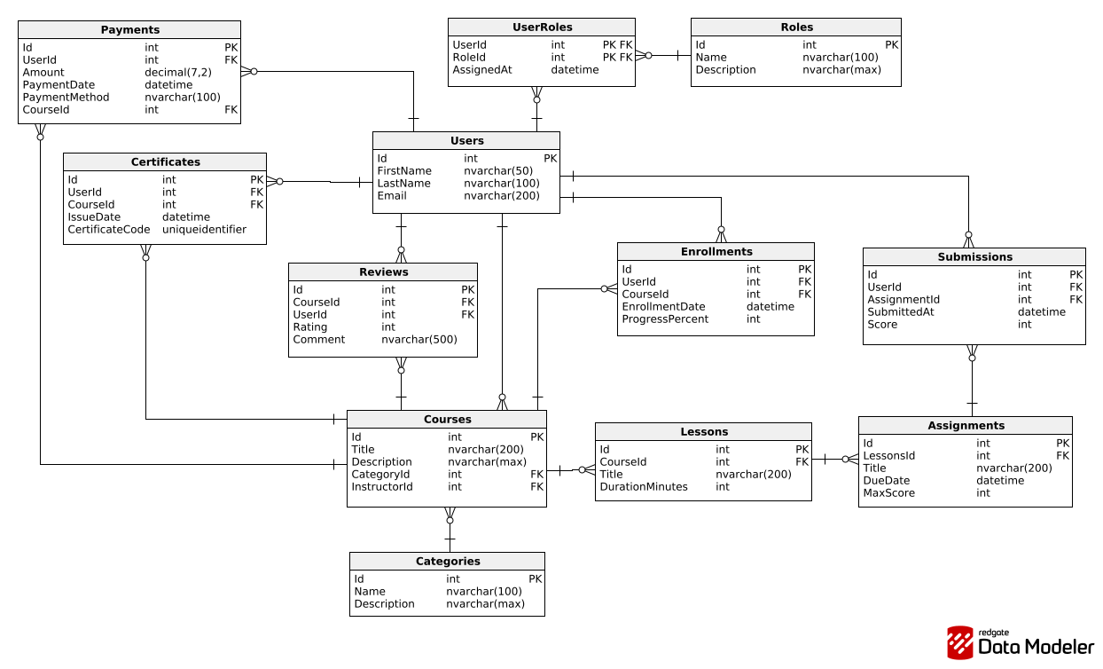
Zad1.
Utwórz kontekst Entity Framework Core korzystając z podejścia Database First. Modele wydziel do katalogu Entities.

Zad2.
Przygotuj końcówkę /api/course-statistics odpowiadającą na zapytania HTTP GET.
Końcówka powinna zwracać statystyki kursów, takie jak liczba lekcji, liczba zapisanych użytkowników, średnia ocen oraz liczba certyfikatów.

Endpoint powinien wspierać parametr:
courseId

Przykładowe zapytania:
GET /api/course-statistics
GET /api/course-statistics?courseId=1

Wymagany format odpowiedzi znajdziesz w pliku GET.json

Zad3.
Przygotuj końcówkę /api/certificates/issue odpowiadającą na zapytania HTTP POST.
Końcówka powinna umożliwiać wystawienie certyfikatu użytkownikowi oraz dodanie opinii o kursie. Do wydania nowego kodu certyfikatu skorzystaj z metody Guid.NewGuid()

Operacja powinna zostać wykonana w ramach jednej transakcji.

Wymagany format przesyłanych danych znajdziesz w pliku POST.json

Pamiętaj o:
- Założeniu transakcji, jeżeli jest to potrzebne,
- Walidowaniu danych wysyłanych do serwera w przypadku końcówek typu POST oraz PUT,
- Zwracaniu odpowiednich kodów HTTP z czytelnymi wiadomościami,
- Odpowiedniej konwencji nazewnictwa dla wszystkich obiektów,
- Wysłaniu wszystkich kluczowych plików do repozytorium

Punktacja
Każda końcówka jest wyliczana na 12 punktów. Dodatkowo 6 punktów jest przeznaczone na konwencję nazewnictwa oraz architekturę aplikacji. Za całość można otrzymać 30 punktów.
Punkty mogą być odjęte za:
- Korzystanie z niepoprawnej konwencji nazewnictwa, nieczytelne nazwy zmiennych lub nieporządek w kodzie: do -4 pkt,
- Niepoprawne kody odpowiedzi HTTP: do -5 pkt,
- Brak wydzielenia komunikacji bazy danych do oddzielnej warstwy: do -10 pkt,
- Brak wstrzykiwania zależności: do -5 pkt,
- Brak pliku .gitignore lub niepotrzebne pliki w repozytorium (bin, obj): - 50%
- Pisanie kodu komunkującego się z bazą danych w sposób synchroniczny: do -5 pkt

Uwagi
- Program, który się nie kompiluje – wyzerowane kolokwium
- Program, który nie jest w repozytorium Github - wyzerowane kolokwium
- Program, który jest plagiatem - 2 na koniec,
Korzystanie z narzędzi AI lub niesamodzielne rozwiązywanie zadań podczas kolokwium skutkuje niezaliczeniem przedmiotu.
Wykrycie wysłania treści kolokwium poza grupę skutkuje niezaliczeniem przedmiotu nadawcy oraz wszystkich odbiorców.

